Поставка и монтаж дверных блоков
по адресу: г. Челябинск, ул. Вагнера 90

Заказчик: МАОУ «Гимназия № 76 г. Челябинска»

№ пп | Эскиз |  | Наименование | Кол-во | Цена, руб | Ст-ть, руб
1 | 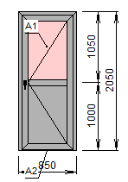 | Дверь алюминиевая ТАТПРОФ-45. Размер 850*2050. Цвет – RAL 7024.  Заполнение верх – СПО24 (4+тон-16-4+А0) Заполнение низ – сэнд24+2оц RAL7024. Нажимной гарнитур, цилиндр ключ-ключ. Петли: ПДП-2 – 3 шт. |  | 6
2 | 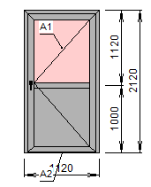 | Дверь алюминиевая ТАТПРОФ-45. Размер 1120*2120. Цвет – RAL 7024.  Заполнение верх – СПО24 (4+тон-16-4+А0) Заполнение низ – сэнд24+2оц RAL7024. Нажимной гарнитур, цилиндр ключ-ключ. Петли: ПДП-2 – 3 шт. |  | 5
2 | 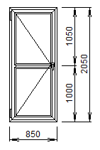 | Дверь ПВХ Grain58. Размер 850*2050. Цвет – белый. Заполнение – сэнд24. Нажимной гарнитур, многозапорный замок, цилиндр ключ-ключ. |  | 1
 | ИТОГО:

В стоимость договора входит поставка, монтаж дверей, вывоз музора.

